**LAPORAN PRAKTIKUM**

**PEMOGRAMAN BERORIENTASI OBJECT**

**“Fundamental Programming Stuctures in Java 2”**



Disusun oleh :

Alifah Fisalsabilawati

201511035

2B – D3 Teknik Informatika

**Jurusan Teknik Komputer dan Informatika**

**Program Studi D3 Teknik Informatika**

**Politeknik Negeri Bandung**

**Soal 1**

**Input & Output**

* **Screenshoot Source Code**

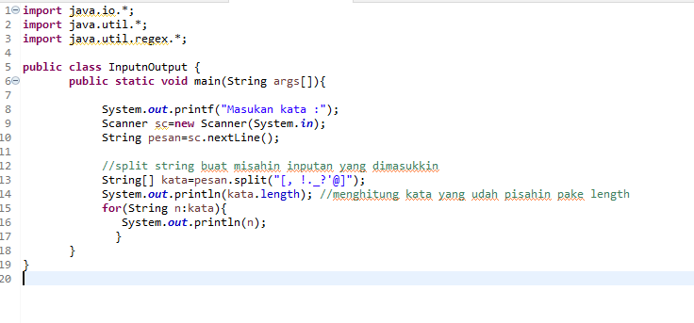

* **Hasil akhir program**

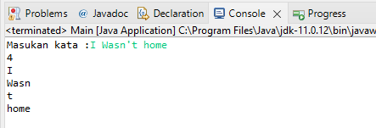

* **Permasalahan yang dihadapi**

Inputan tidak terbaca karena salah dalam pendeklarasian variable string, karakter ‘ dan , tetap terbaca sebagai satu kata

* **Solusi dari permasalahan yang dihadapi**
* Menambahkan String pesan=sc.nextLine();

pada code karena sebelumnya hanya menulis kan String pesan;

* Menambahkan parameter karakter pada split string
* **Nama teman yang membantu**

Salma Aulia Suherman (masalah 1)

**Soal 2**

**Input & Output**

* **ScreenShoot Source Code**

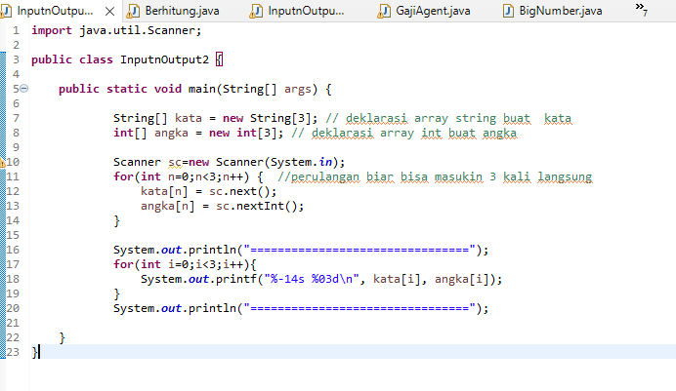

* **Hasil akhir program**

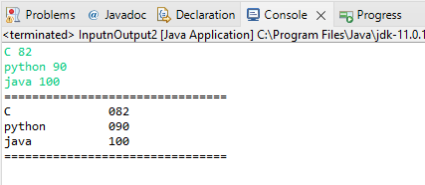

* **Permasalahan yang dihadapi**

**-**

* **Solusi dari permasalahan yang dihadapi**

**-**

* **Nama teman yang membantu**

**-**

**Soal 3**

**Berhitung**

* **ScreenShoot Source Code**

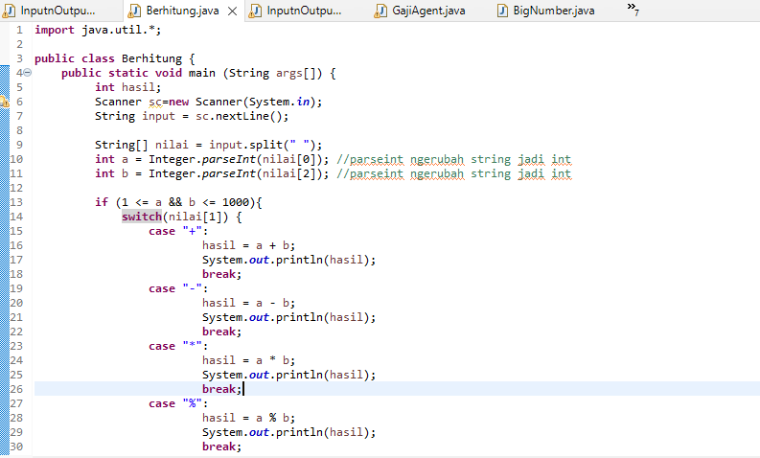

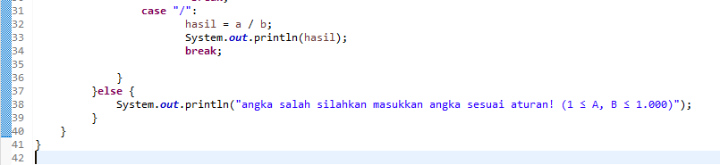

* **Hasil akhir program**

1. 1000*1000

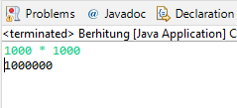

1. 1 + 1

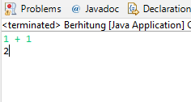

* **Permasalahan yang dihadapi**

Operator tidak terbaca , inputan tidak bisa dijumlahkan

* **Solusi dari permasalahan yang dihadapi**

Merubah syarat kondisi yang asalnya a >= 0 menjadi 1 <= a

dan sebelum pada kode **int** b = Integer.*parseInt*(nilai[2]); nilai elemen array adalah 1 yang menyebabkan eror pada kondisi dibawahnya

* **Nama teman yang membantu**

**-**

**Soal 4**

**Gaji Agent**

* **ScreenShoot Source Code**

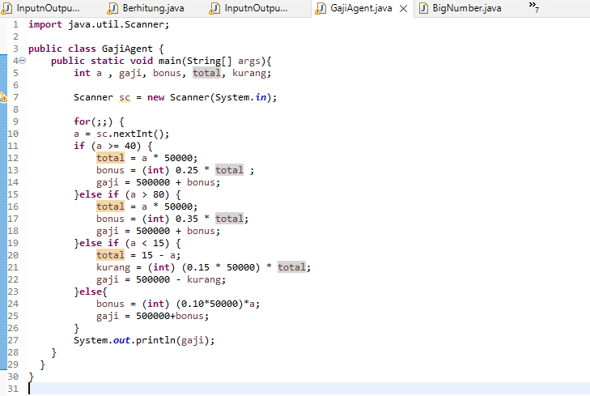

* **Hasil akhir program**

1. 35

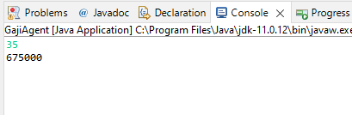

1. 14

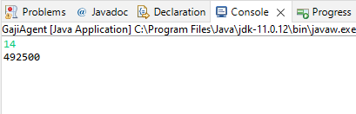

* **Permasalahan yang dihadapi**

Terjadi kesalahan logika yang menyebabkan hasil yang di inputkan menjadi bilangan negatif

* **Solusi dari permasalahan yang dihadapi**

Membenarkan logika tersebut yang asal nya

**else** **if** (a < 15) {

total = a * 50000;

kurang = (**int**) (0.15 * 50000) * total;

gaji = 500000 - kurang;

Menjadi

**else** **if** (a < 15) {

total = 15 - a;

kurang = (**int**) (0.15 * 50000) * total;

gaji = 500000 - kurang;

* **Nama teman yang membantu**

**Soal 5**

**Buka tutup jalan**

* **ScreenShoot Source Code**

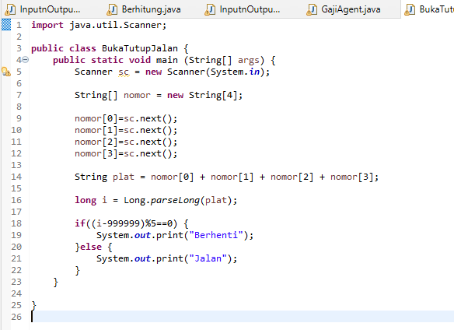

* **Hasil akhir program**

1. 3555 2333 4555 6660

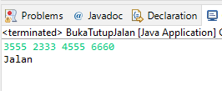

1. 1223 1111 2222 4449

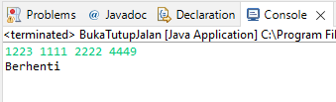

* **Permasalahan yang dihadapi**

**-**

* **Solusi dari permasalahan yang dihadapi**

**-**

* **Nama teman yang membantu**

**-**

**Soal 6**

**Big Number**

* **ScreenShoot Source Code**

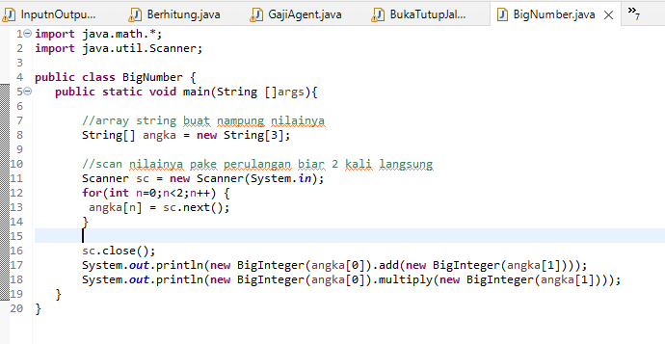

* **Hasil akhir program**

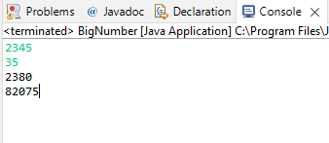

* **Permasalahan yang dihadapi**

**-**

* **Solusi dari permasalahan yang dihadapi**

**-**

* **Nama teman yang membantu**

**-**

**Soal 7**

**Array**

* **ScreenShoot Source Code**

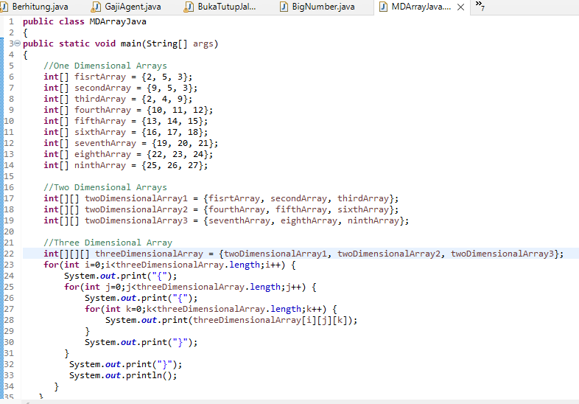

* **Hasil akhir program**

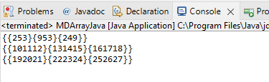

* **Permasalahan yang dihadapi**

**-**

* **Solusi dari permasalahan yang dihadapi**

**-**

* **Nama teman yang membantu**

**-**